联系基金走势及相关指数说明
（2013年10月）

恒生指数走势图（2007年1月-2013年10月）：

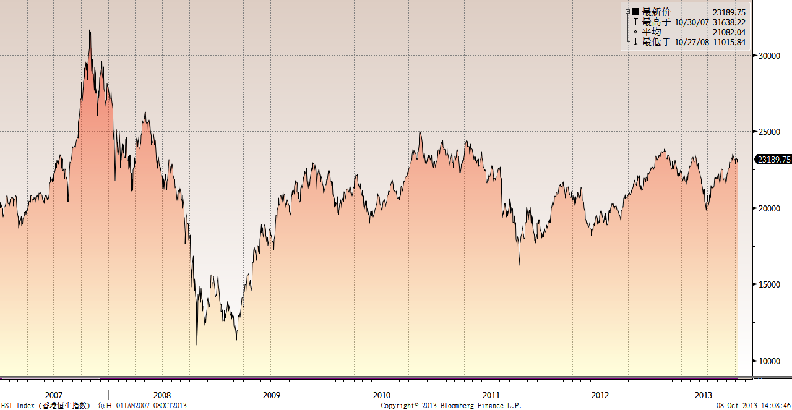

恒生中国企业指数走势图（2007年1月-2013年10月）
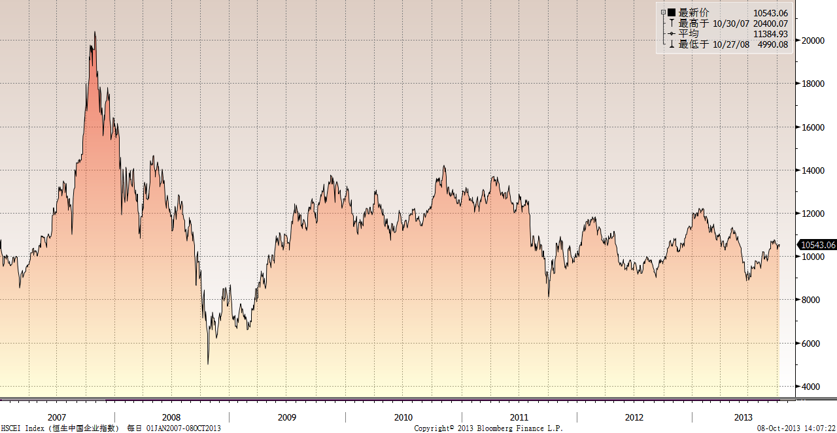

霸菱香港（中国）基金走势图（2007年1月-2013年10月）：
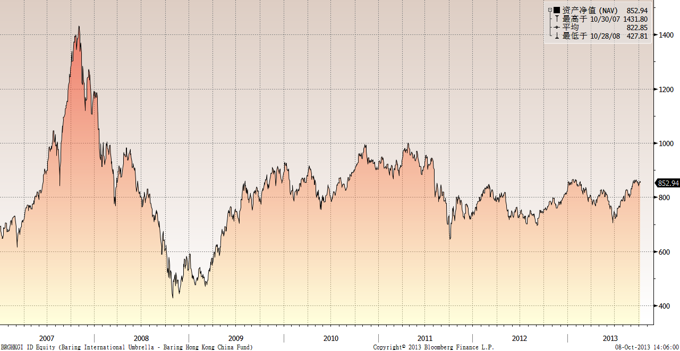

首域中国基金走势图（2007年1月-2013年10月）：

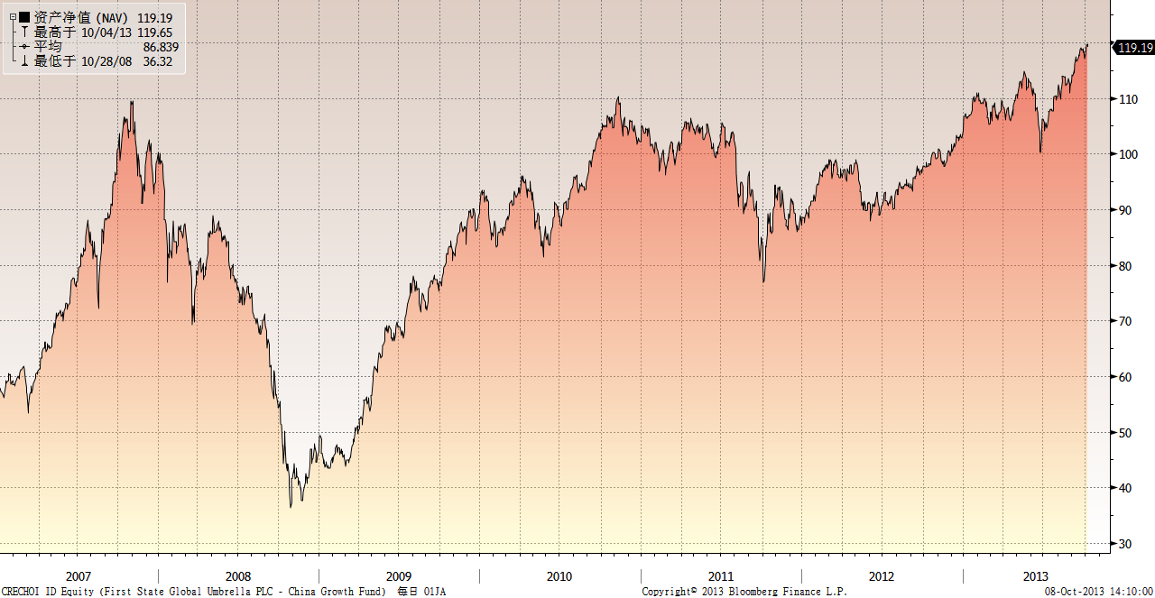

邓普顿亚洲增长基金（2007年1月-2013年10月）：
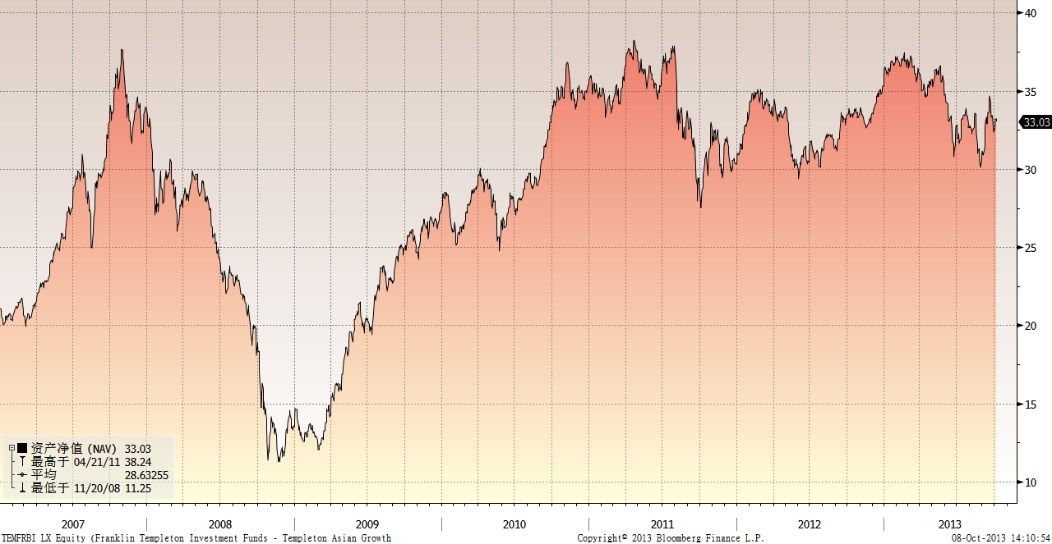

富达-东南亚基金（2007年1月-2013年10月）：

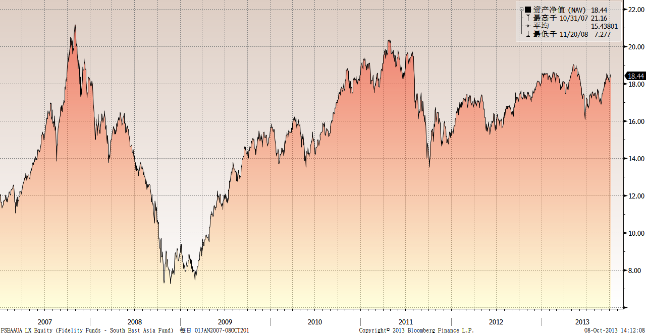

富达-亚太股息基金（2007年1月-2013年10月）

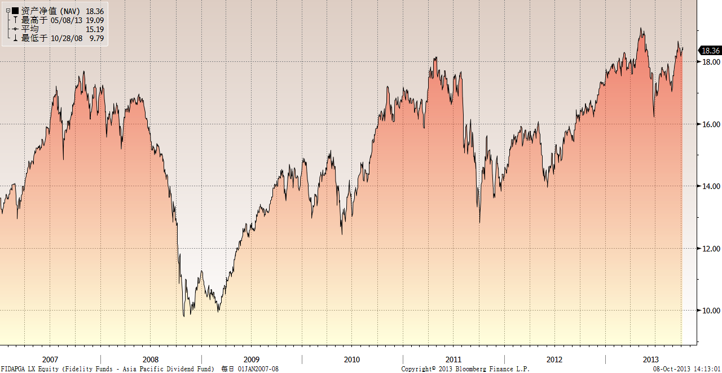

市场回顾
2013-8-30~ 2013-9-6，本周，美国生产数据和营建支出数据好于预期，而周五公布的8月非农就业数据逊于预期，市场对美联储退出QE的时间将有所放缓。受此因素影响，美国三大股指整体出现震荡上涨走势，其中，标普500指数上涨了1.36%，纳斯达克综合指数上涨了1.95%，道琼斯工业指数上涨了0.76%。受欧美市场和中国内地市场乐观情绪影响，香港股票市场整体上也出现了上行走势，其中，恒生指数上涨了4.09%，恒生国企指数上涨了5.18%。
2013-9-6~ 2013-9-13，本周，市场预期美联储即使开始缩减购债规模，但缩减幅度比之前预期的要小，且叙利亚紧张危机暂解，同时，中国经济数据好于预期也对全球股市有明显提振作用。受上述因素综合影响，美国三大股指整体出现震荡上涨走势，其中，标普500指数上涨了1.98%，纳斯达克综合指数上涨了1.70%，道琼斯工业指数上涨了3.04%。受欧美市场和中国内地市场乐观情绪影响，香港股票市场整体上也出现了上行走势，其中，恒生指数上涨了1.30%，恒生国企指数上涨了1.98%。
2013-9-13~ 2013-9-23，本报告期，美联储并未如市场预期那样开始宣布缩减量化宽松（QE）规模，市场预期美联储或于10月小幅缩减QE规模，使得美国股市小幅上升；同时，中国经济数据好于预期且强势的自贸区概念卷土重来使得中国股市颇为受利，也对全球股市有明显提振作用。受上述因素综合影响，美国三大股指整体出现震荡上涨走势，其中，标普500指数上涨了0.82%，纳斯达克综合指数上涨了1.16%，道琼斯工业指数上涨了0.16%。受欧美市场和中国内地市场乐观情绪影响，香港股票市场整体上也出现了上行走势，其中，恒生指数上涨了1.99%，恒生国企指数上涨了1.70%。
2013-9-23~ 2013-10-8，本报告期，美国预算法案僵局持续发酵，美国国会参众两院在最后时限就预算协议达成一致意见，美国政府停摆成为现实。受上述因素综合影响，美国三大股指整体出现震荡下跌走势，其中，标普500指数下跌了2.73%，纳斯达克综合指数下跌了1.87%，道琼斯工业指数下跌了4.06%。受外围股市避险情绪影响，香港股票市场整体上也出现了下跌走势，其中，恒生指数下跌了0.82%，恒生国企指数下跌了1.71%。

从美元对人民币汇率（中间价）来看，2013年10月8日美元对人民币汇率为6.1415 ，2013年9月13日美元对人民币汇率为 6.1578，期间人民币小幅升值0.26%。

霸菱香港（中国）基金 |  | 首域中国增长基金 |  | 邓普顿亚洲增长  基金 |  | 富达东南亚基金 |  | 富达亚太股息基金
净值时间 | 基金  净值 | 净值时间 | 基金  净值 | 净值时间 | 基金  净值 | 净值时间 | 基金  净值 | 净值时间 | 基金  净值
2013-10-8 | 864.2 | 2013-10-8 | 120.27 | 2013-10-8 | 33.22 | 2013-10-8 | 18.49 | 2013-10-8 | 18.35
2013-10-7 | 852.94 | 2013-10-7 | 119.19 | 2013-10-7 | 33.03 | 2013-10-7 | 18.44 | 2013-10-7 | 18.36
2013-10-4 | 857.68 | 2013-10-4 | 119.65 | 2013-10-4 | 33.18 | 2013-10-4 | 18.52 | 2013-10-4 | 18.46
2013-10-3 | 858.18 | 2013-10-3 | 119.53 | 2013-10-3 | 33.21 | 2013-10-3 | 18.35 | 2013-10-3 | 18.33
2013-10-2 | 847.77 | 2013-10-2 | 117.87 | 2013-10-2 | 32.67 | 2013-10-2 | 18.3 | 2013-10-2 | 18.32
2013-10-1 | 842.51 | 2013-10-1 | 117.08 | 2013-10-1 | 32.6 | 2013-10-1 | 18.2 | 2013-10-1 | 18.29
2013-9-30 | 842.47 | 2013-9-30 | 117.13 | 2013-9-30 | 32.36 | 2013-9-30 | 18.07 | 2013-9-30 | 18.16
2013-9-27 | 854.44 | 2013-9-27 | 118.35 | 2013-9-27 | 33.07 | 2013-9-27 | 18.23 | 2013-9-27 | 18.33
2013-9-26 | 852.52 | 2013-9-26 | 118.2 | 2013-9-26 | 33.35 | 2013-9-26 | 18.21 | 2013-9-26 | 18.36
2013-9-25 | 857.52 | 2013-9-25 | 118.86 | 2013-9-25 | 33.42 | 2013-9-25 | 18.3 | 2013-9-25 | 18.42
2013-9-24 | 856.51 | 2013-9-24 | 119 | 2013-9-24 | 33.29 | 2013-9-24 | 18.35 | 2013-9-24 | 18.43
2013-9-23 | 863.58 | 2013-9-23 | 118.94 | 2013-9-23 | 33.88 | 2013-9-23 | 18.33 | 2013-9-23 | 18.45
2013-9-20 | 864.12 | 2013-9-20 | 118.6 | 2013-9-20 | 34.22 | 2013-9-20 | 18.42 | 2013-9-20 | 18.5
2013-9-19 | 864.27 | 2013-9-19 | 118.63 | 2013-9-19 | 34.68 | 2013-9-19 | 18.53 | 2013-9-19 | 18.66
2013-9-18 | 855.52 | 2013-9-18 | 117.58 | 2013-9-18 | 34.22 | 2013-9-18 | 18.22 | 2013-9-18 | 18.3
2013-9-17 | 862.23 | 2013-9-17 | 117.74 | 2013-9-17 | 33.62 | 2013-9-17 | 18.3 | 2013-9-17 | 18.38
2013-9-16 | 863.71 | 2013-9-16 | 117.3 | 2013-9-16 | 33.62 | 2013-9-16 | 18.25 | 2013-9-16 | 18.34
2013-9-13 | 850.73 | 2013-9-13 | 116.73 | 2013-9-13 | 32.91 | 2013-9-13 | 17.97 | 2013-9-13 | 18.1
挂钩基金净值变化（2013年9月13日-2013年10月8日）

